МИНИСТЕРСТВО ОБРАЗОВАНИЯ, НАУКИ И МОЛОДЕЖНОЙ ПОЛИТИКИ
КРАСНОДАРСКОГО КРАЯ
Государственное автономное профессиональное образовательное учреждение Краснодарского края
«НОВОРОССИЙСКИЙ КОЛЛЕДЖ СТРОИТЕЛЬСТВА И ЭКОНОМИКИ»
(ГАПОУ КК «НКСЭ)

РАБОЧАЯ ТЕТРАДЬ
по дисциплине «Техническая механика»

(раздел «Теоретическая механика. Статика»)

Студента(ки) ___________ курса спец. _________________________
группа ________________________
__________________________________________________________________
^{Ф.И.О. обучающегося}

НКСЭ
2017г.
Раздел 1. Теоретическая механика
Статика
Тема 1.1 Основные понятия и аксиомы статики
 Дайте определения следующим основным понятиям:

1. Статика – это ______________________________________________________________
__________________________________________________________________________________________________________________________________________________________

2. Что называют абсолютно твердым телом?
_____________________________________________________________________________
__________________________________________________________________________________________________________________________________________________________

3. Сила – это __________________________________________________________________
__________________________________________________________________________________________________________________________________________________________________________
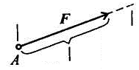
Сила характеризуется:
- _____________________________
- _____________________________
- _____________________________
Силу измеряют в ___________________________________

4. Система сил – это __________________________________________________________
_____________________________________________________________________________
_____________________________________________________________________________

Эквивалентная система сил – это ________________________________________________
_____________________________________________________________________________
_____________________________________________________________________________
Уравновешенная система сил – это _______________________________________________
_____________________________________________________________________________
_____________________________________________________________________________
 Дополните определение:
5. Систему сил, действующих на тело можно заменить одной силой - ____________________________________________, действующей так же, как система сил.

Статика решает две задачи:
- ____________________________________________________________________________
_____________________________________________________________________________;
- ____________________________________________________________________________
_____________________________________________________________________________.

Несвободное твёрдое тело. Связи. Реакции связей
1. Дополните определение:
Твердое тело называется ___________________________, если оно может перемещаться в пространстве в любом направлении.
2. Дайте определение понятию:
Связь - это _________________________________________________________________
__________________________________________________________________________________________________________________________________________________________
3. Дополните определение:
Твердое тело, свобода движения которого ограничена связями, называется _____________________________________.
4.  Дайте определение понятию:
Реакция связи – это___________________________________________________________
__________________________________________________________________________________________________________________________________________________________
5.Сформулируйте принцип освобождения от связей.
______________________________________________________________________________________________________________________________________________________________________________________________________________________________________________________________________________________________________________________________________________
6. Укажите направление реакций в опорах.

1.  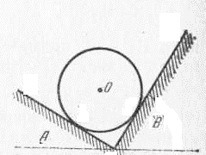 | 2.
3. | 4.
Тема 1.2. Плоская система сходящихся сил

Определение равнодействующей геометрическим способом

1. Дайте определение понятию:
Плоская система сходящихся сил – это _________________________________________
__________________________________________________________________________________________________________________________________________________________

2. Найдите равнодействующую двух сил с помощью параллелограмма и силового треугольника

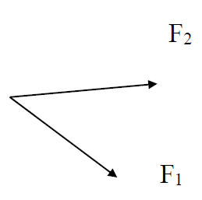

3. Сформулируйте условие равновесия плоской системы сходящихся сил при геометрическом способе нахождения равнодействующей.
____________________________________________________________________________________________________________________________________________________________________________________________________________________________________________________________________________________________________________________

4. Найдите равнодействующую плоской системы сходящихся сил геометрическим способом.
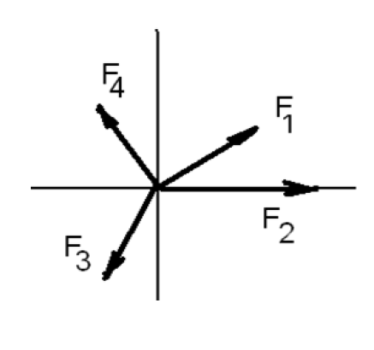
Определение равнодействующей аналитическим способом
1. Дайте определение понятию:
Проекция силы на ось – это ___________________________________________________
_______________________________________________________________________________________________________________________________________________________________________________________________________________________________________
Величина проекции силы на ось равна ____________________________________________
__________________________________________________________________________________________________________________________________________________________
_____________________________________________________________________________

2. Определить проекции сил на оси X и Y.
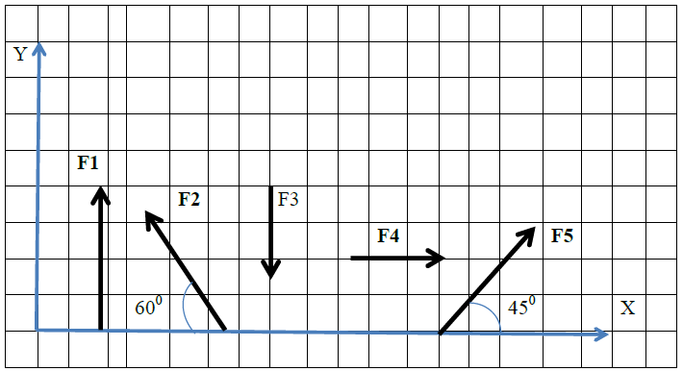
F_{1x} = | F_{1y} =
F_{2x} = | F_{2y} =
F_{3x} = | F_{3y} =
F_{4x} = | F_{4y} =
F_{5x} = | F_{5y} =
3. Запишите формулы для определения величины и направления равнодействующей плоской системы сходящихся сил.

4. Запишите условие равновесия плоской системы сходящихся сил в аналитической форме.

5. Определите величину и направление равнодействующей плоской системы сходящихся сил аналитическим способом.
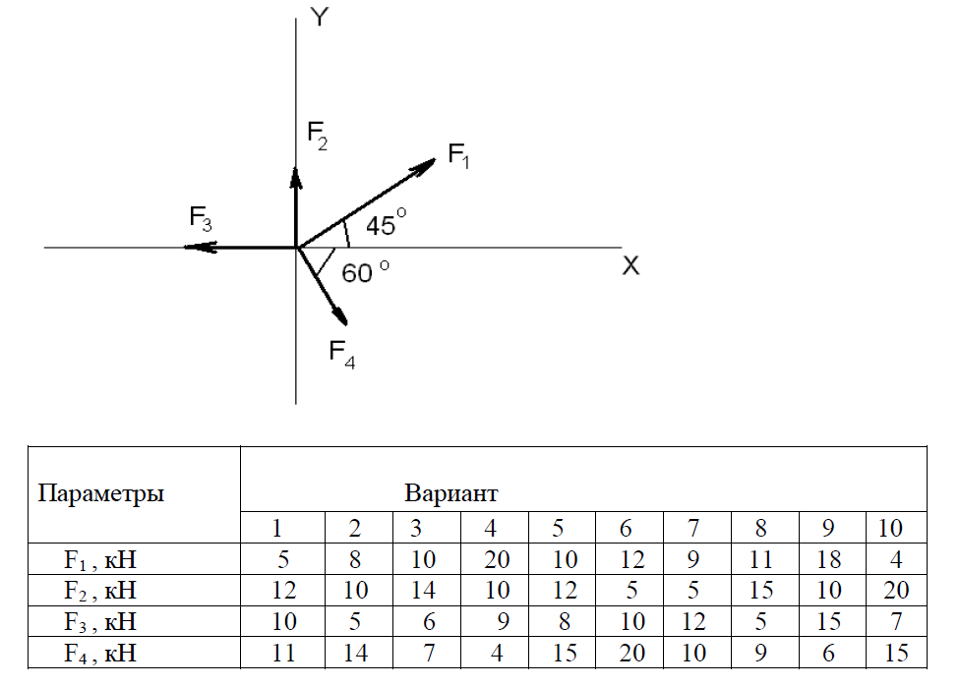
Тема 1.3 Пара сил и момент силы относительно точки

1. . Дайте определения понятиям:
Пара сил – это ________________________________________________________________
__________________________________________________________________________________________________________________________________________________________
Момент пары сил равен _______________________________________________________
__________________________________________________________________________________________________________________________________________________________
2. Какие силы из заданной системы сил, действующих на тело, образуют пару сил?
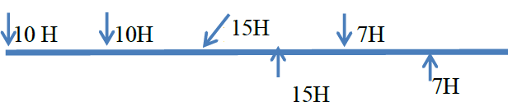
А)7Н; 7Н.
Б)7Н; 10Н.
В)15Н; 15Н.
Г)10Н; 10Н.
3.  Определите моменты заданных пар сил
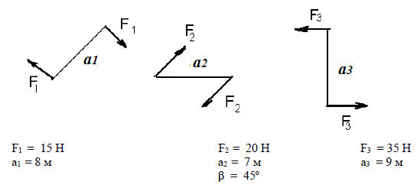
3.  Дополните определение:
Момент равнодействующей пары равен___________________________________________
____________________________________________________________________________________________________________________________________

4.  Запишите условие равновесия пар сил. __________________________________________________________________
__________________________________________________________________
__________________________________________________________________
5. Дана система пар сил. Определите момент результирующей пары.
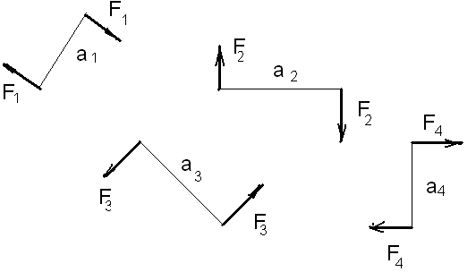
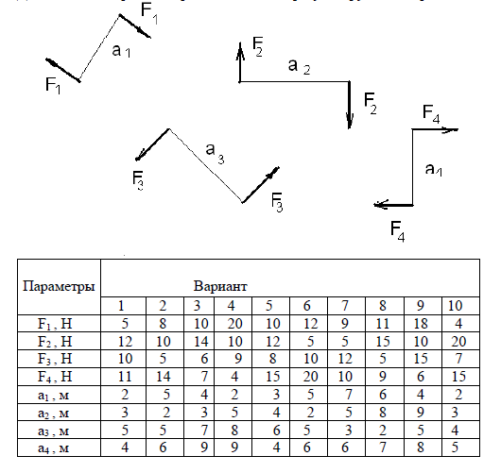
6.  Дайте определение понятию:
Момент силы относительно точки – это ________________________________________
__________________________________________________________________________________________________________________________________________________________
Момент силы относительно точки определяется по формуле:
Мо(F)=
7. Определить сумму моментов сил относительно точки А.
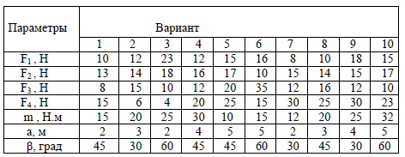
Тема 1.4. Плоская система произвольно расположенных сил

Приведение плоской системы сил к заданному центру
1. Сформулируйте теорему Пуансо о параллельном переносе сил. _____________________________________________________________________________
_____________________________________________________________________________
_____________________________________________________________________________
2. Дополните определение:
Плоская система произвольно расположенных сил приводится к одной силе – главному вектору и одной паре – главному моменту.
Главный вектор равен __________________________________________________________
__________________________________________________________________________________________________________________________________________________________
Главный момент равен_________________________________________________________ _____________________________________________________________________________ _____________________________________________________________________________
3. Запишите условие равновесия произвольной плоской системы сил.
__________________________________________________________________________________________________________________________________________________________
4. Найти главный вектор и главный момент системы сил при приведении их к точке В.
F1= 15 кН; F2=10 кН; F3=20 кН; F4=5 кН; m=30 кНм.
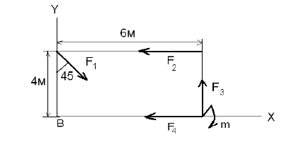
Балочные системы. Классификация нагрузок и виды опор
1.  Дайте определение понятию:
Балка – это__________________________________________________________________
__________________________________________________________________________________________________________________________________________________________
2.  Дополните определение:
По способу приложения нагрузки делятся на ____________________________________
_____________________________________________________________________________Сделайте к п.2 рисунки

3. Нанесите реакции опор балок.

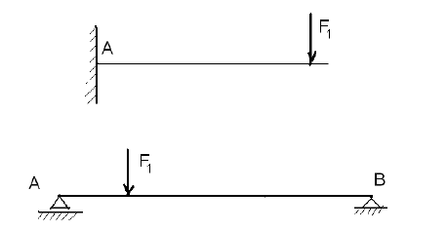

4. Запишите систему уравнений равновесия для определения реакций в опоре защемленной балки.

5. Запишите систему уравнений равновесия для определения реакций в опорах двух- опорной балки, закрепленной на двух шарнирах.
6.  Определите величины реакций в опоре защемленной балки. Провести проверку правильности решения.
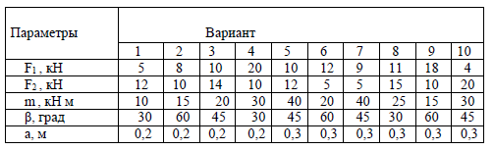

7.  Определите величины реакций для балки с шарнирными опорами. Провести проверку правильности решения.
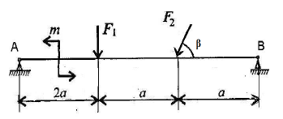
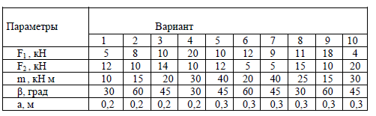
Тема 1.5 Пространственная система сил

Момент силы относительно оси
-  Дайте определение понятию
Момент силы относительно оси - это ____________________________________________
__________________________________________________________________________________________________________________________________________________________
Величина момента силы относительно оси определяется по формуле:
М_{x}(F)= М_{y}(F)= М_{z}(F)=
2. На тело в форме куба с ребром а = 10 м действуют силы. Определить моменты сил относительно осей координат, совпадающих с ребрами куба.
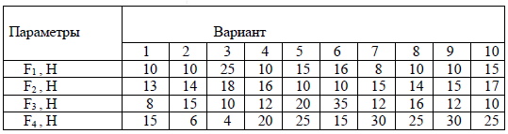
Пространственная система сходящихся сил
1.  Дайте определение понятию
Пространственная система сходящихся сил - это ________________________________
__________________________________________________________________________________________________________________________________________________________
Выполните рисунок пространственной системы сходящихся сил.

2. Запишите условие равновесия пространственной системы сходящихся сил.
_______________________________________________________________________________________________________________________________________________________________________________________________________________________________________
Уравнения равновесия пространственной системы сходящихся сил:

Пространственная система произвольно расположенных сил
1.  Дайте определение понятию
Пространственная система произвольно расположенных сил – это_________________
__________________________________________________________________________________________________________________________________________________________
Выполните рисунок пространственной системы произвольно расположенных сил.

2. Запишите условие равновесия пространственной системы произвольно расположенных сил.
_______________________________________________________________________________________________________________________________________________________________________________________________________________________________________
Уравнения равновесия пространственной системы произвольно расположенных сил:

Тема 1.6 Центр тяжести
1.  Дайте определения понятиям
Сила тяжести – это ____________________________________________________________
_____________________________________________________________________________
_____________________________________________________________________________
Центр тяжести – это ___________________________________________________________
_____________________________________________________________________________
_____________________________________________________________________________

2. Запишите формулы для определения центра тяжести однородного плоского тела.

3. Запишите формулы определения координат центра тяжести следующих плоских фигур.

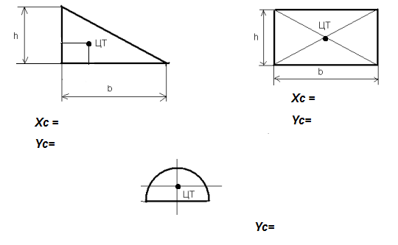

4. Запишите формулы определения центра тяжести плоской фигуры, состоящей из нескольких простых геометрических фигур.
5. Определить положение центра тяжести плоской однородной пластинки, размеры которой указаны на рисунке.
а)
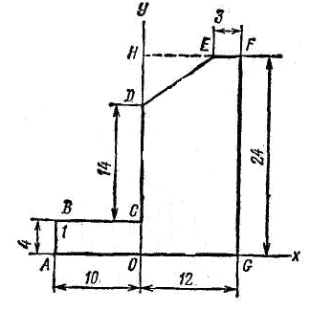
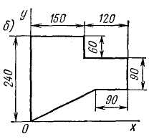
б

